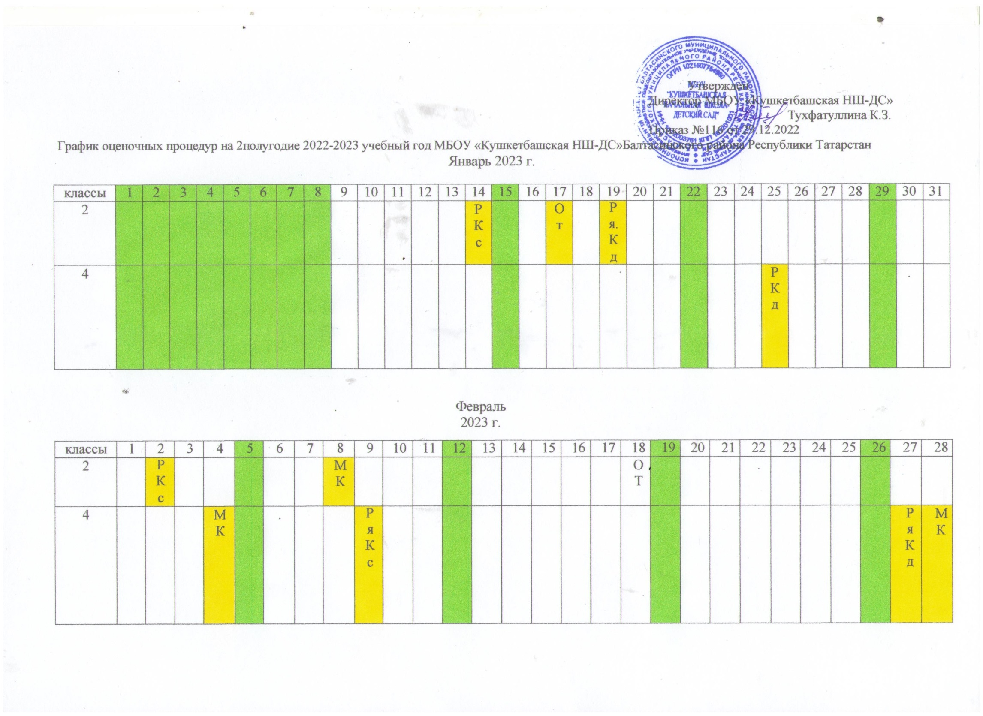

Март 2023г.

классы | 1 | 2 | 3 | 4 | 5 | 6 | 7 | 8 | 9 | 10 | 11 | 12 | 13 | 14 | 15 | 16 | 17 | 18 | 19 | 20 | 21 | 22 | 23 | 24 | 25 | 26 | 27 | 28 | 29 | 30 | 31
2 |  |  |  |  |  |  |  |  |  | Р |  |  |  | О  т |  | Р К  д |  | И К |  |  | М К |  |  | Р
 |  |  |  |  |  |  |  |  |  | я. |  |  |  |  |  |  |  |  |  |  |  |  |  | я
 |  |  |  |  |  |  |  |  |  | К |  |  |  |  |  |  |  |  |  |  |  |  |  | К
 |  |  |  |  |  |  |  |  |  | д |  |  |  |  |  |  |  |  |  |  |  |  |  | д
4 |  |  |  |  |  |  |  |  |  | Р. |  |  |  |  |  |  | Р | И К |  | Р |  | О  Т | М
 |  |  |  |  |  |  |  |  |  | я
 |  |  |  |  |  |  |  |  |  | К
 |  |  |  |  |  |  |  |  |  | д

фф

 | Праздничные, каникулярные и выходные дни
 | Федеральный уровень(ВПР)
 | Региональный уровень (Комплексная проверочная работа)
 | Школьный уровень
М | Математика К- контрольная работа
Р | Русский язык К.д - контроль диктант  К.с - контрольное списывание  К.и - контрольное изложение  Г.з – грамматическое задание
Р. я | Родной язык К.д - контроль диктант  К.с - контрольное списывание  К.и - контрольное изложение
О | Окружающий мир Т- тест  К- контрольная работа
И | Иностранный язык К- контрольная работа

Апрель 2023 г.

классы | 1 | 2 | 3 | 4 | 5 | 6 | 7 | 8 | 9 | 10 | 11 | 12 | 13 | 14 | 15 | 16 | 17 | 18 | 19 | 20 | 21 | 22 | 23 | 24 | 25 | 26 |  | 27 | 28 | 29 | 30
2 |  |  |  |  |  |  | М  К |  |  |  |  |  |  |  |  |  |  |  |  |  | М К | Р К  с |  |  |  |  | Р  я  К  д.
4 |  |  |  |  |  |  | О |  |  |  |  |  |  |  |  |  |  |  |  |  |  |  |  |  |  |  |  | М К | Р  я К  и

 | Праздничные, каникулярные и выходные дни
 | Федеральный уровень(ВПР)
 | Региональный уровень (Комплексная проверочная работа)
 | Школьный уровень
М | Математика К- контрольная работа
Р | Русский язык К.д - контроль диктант  К.с - контрольное списывание  К.и - контрольное изложение  Г.з – грамматическое задание
Р. я | Родной язык К.д - контроль диктант  К.с - контрольное списывание  К.и - контрольное изложение
О | Окружающий мир Т- тест  К- контрольная работа
И | Иностранный язык К- контрольная работа

Май 2023 г.
классы | 1 | 2 | 3 | 4 | 5 | 6 | 7 | 8 | 9 | 10 | 11 | 12 | 13 | 14 | 15 | 16 | 17 | 18 | 19 | 20 | 21 | 22 | 23 | 24 | 25 | 26 | 27 | 28 | 29 | 30 | 31
2 |  |  |  |  |  |  |  |  |  |  |  |  |  |  |  | О  к | И  к | М  к |  |  |  |  | Р К  д | Р  я К  д
4 |  |  |  |  |  |  |  | Р К  и |  |  |  |  |  |  | Р Кд | О К |  | Р |  |  |  | М К |  | И К
 |  |  |  |  |  |  |  |  |  |  |  |  |  |  |  |  |  | я
 |  |  |  |  |  |  |  |  |  |  |  |  |  |  |  |  |  | К
 |  |  |  |  |  |  |  |  |  |  |  |  |  |  |  |  |  | д

 | Праздничные, каникулярные и выходные дни
 | Федеральный уровень(ВПР)
 | Региональный уровень (Комплексная проверочная работа)
 | Школьный уровень
М | Математика К- контрольная работа
Р | Русский язык К.д - контроль диктант  К.с - контрольное списывание  К.и - контрольное изложение
Р. я | Родной язык К.д - контроль диктант  К.с - контрольное списывание  К.и - контрольное изложение
О | Окружающий мир Т- тест  К- контрольная работа
И | Иностранный язык К- контрольная работа

